Gérer les spams sur ma boite mail
La sécurité se renforce de plus en plus sur nos boites mails.
D'après le retour de certains utilisateurs, les réponses faites par l'assistance LoGeAs arrivent parfois dans les spams.
Si c'est le cas nous vous invitons :
- à gérer vos spams/indésirables afin de recevoir, les mails de votre choix dans la boite de réception.
- de créer une liste de blanche, afin d'y inscrire assistance@logeas.fr et contact@pgi.logeas.fr.
Vous trouverez ci-dessous la démarche détaillée pour les principaux produits disponibles.
Comment ça marche ?
Il faut faire la différence entre consultation de la boite mail depuis un navigateur ou depuis une application.

Je consulte mes mails depuis un navigateur (Firefox,Edge,Chrome...)
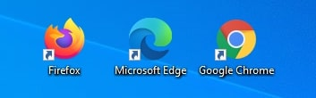

J'ai une adresse chez Hotmail ou Outlook
Dans le dossier des courriers indésirables, il faut vous positionner sur le mail qui vous intéresse et cliquer sur courrier légitime 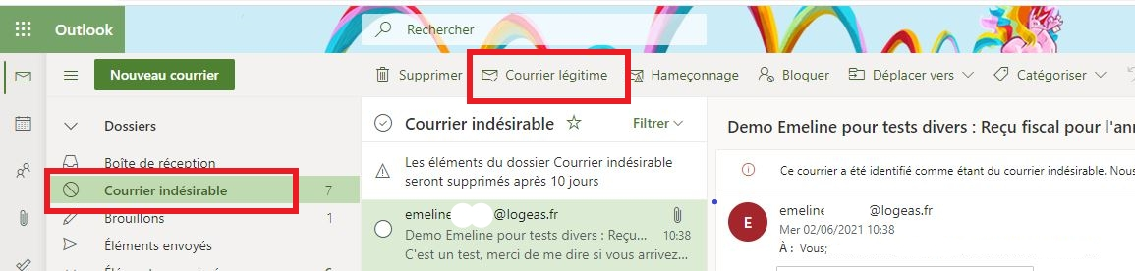

J'ai une adresse chez Yahoo
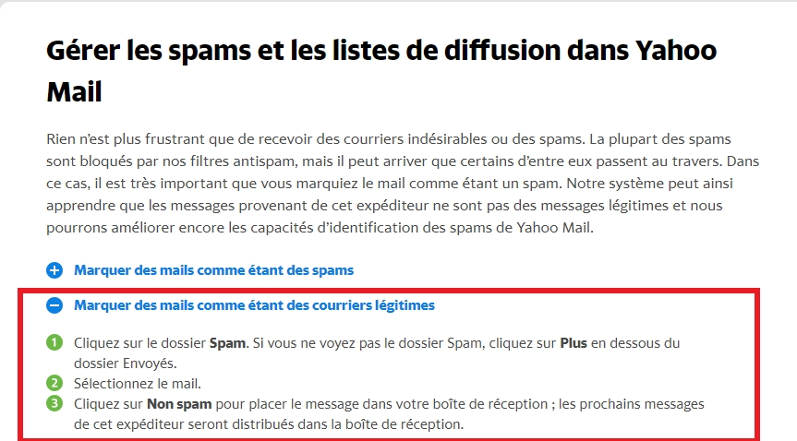

J'ai une adresse chez Gmail
Si vous ne trouvez pas le dossier “Spam”, il faut aller dans les paramètres.
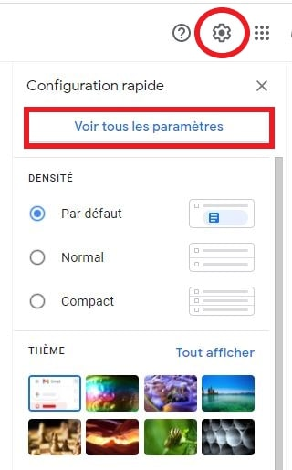 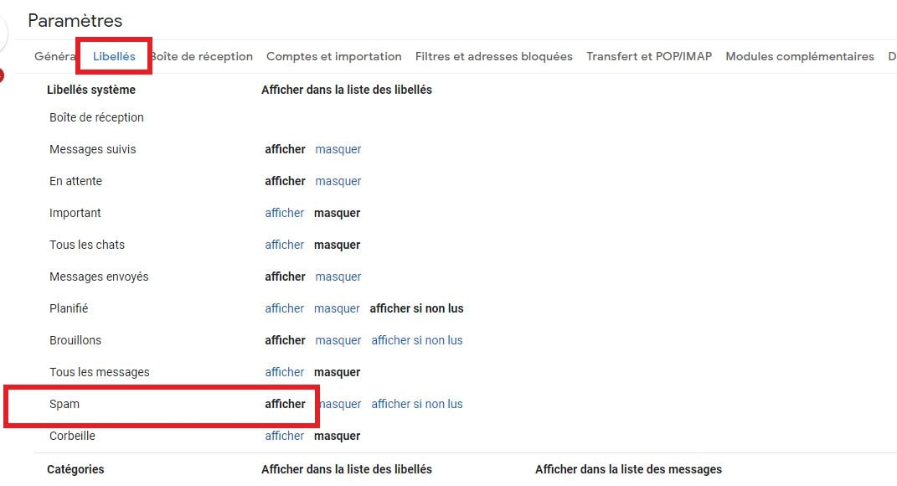
Ensuite, dans le dossier spam, positionnez-vous sur le mail qui vous intéresse et cliquer sur le message semble sûr et non-spam 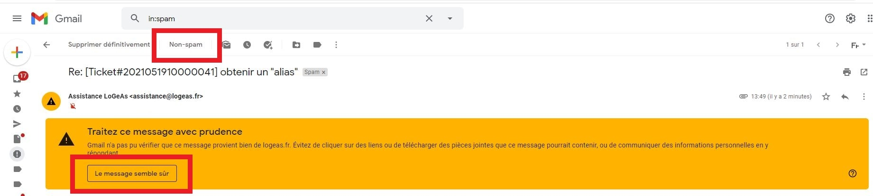

J'ai une adresse chez la Poste
Si vous souhaitez autoriser les emails d'un expéditeur alors qu'ils sont affichés comme Indésirables, cliquez sur l'icône Mon Compte situé en haut à droite de la page et rendez-vous dans Paramètres.
Cliquez ensuite sur Gestion des Indésirables situé dans le menu à gauche de l'écran.
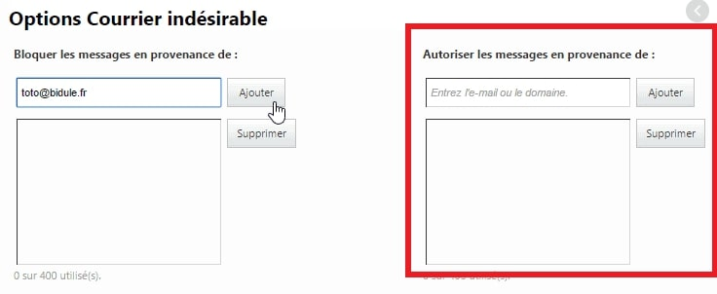

J'ai une adresse chez Orange
Allez dans le dossier indésirables. Cochez la case devant le mail. Cliquez sur ne pas traiter comme indésirable.
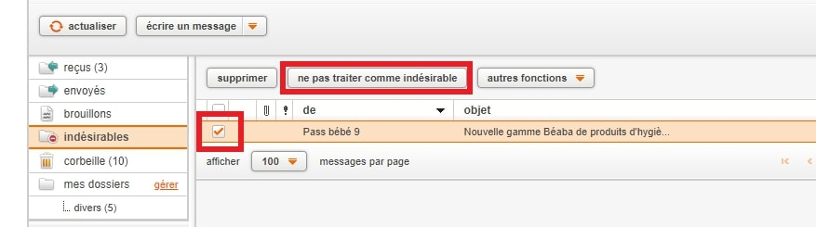
Pour ajouter l'adresse de votre choix dans la liste verte allez dans mes préférences
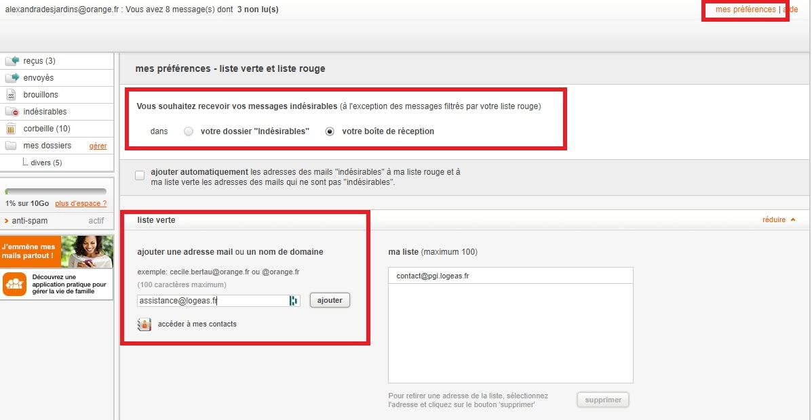

Je consulte mes mails via une application (Thunderbird, Microsoft Outlook, Apple Mail/OSX...)

L'application Mozilla Thunderbird
Dans le dossier Spam. S’il y a un message que vous jugez légitime, faites un clic droit dessus puis sélectionnez Marquer comme acceptable
Pour ajouter une adresse sur “la liste blanche”:
- Cliquez sur le bouton « Adresses ».
- Dans la colonne de gauche, sélectionnez « Adresses personnelles ».
- Cliquez sur « Nouveau contact ».
- Dans l’onglet « Contact », saisissez l’adresse de votre choix dans le champ « Adresse électronique ».
- Cliquez sur « OK », puis fermez le carnet d’adresses.
- Dans le menu principal de Thunderbird, cliquez sur « Outils », puis « Paramètres des comptes ».
- Affichez les paramètres de tous vos comptes, puis cliquez sur « Paramètres des indésirables » pour chacun d’eux (si vous en avez plusieurs).
- Assurez-vous que la case « Adresses personnelles » en dessous de « Ne pas marquer les messages comme indésirables si l’expéditeur est dans » est bien cochée.
- Une fois que vous avez effectué cela pour tous vos comptes , cliquez sur « OK »

L'application Microsoft Outlook
- Dans le menu « Outils », cliquez sur « Options ».
- Dans l’onglet « Préférences », cliquez sur « Courrier indésirable ».
- Dans l’onglet « Expéditeurs approuvés », cliquez sur « Ajouter ».
- Saisissez ensuite l’adresse de votre choix dans le champ « Ajouter une adresse ou un domaine ».
- Pour finir, cliquez sur OK

L'application Apple Mail / OSX
Tout d’abord, si vous trouvez un message de assistance@logeas.fr dans votre dossier courrier indésirable, sélectionnez-le ou ouvrez-le et cliquez sur Désirable en haut de votre écran.
Vous pouvez ajouter une règle de la façon suivante:
- Cliquez ensuite sur «Mail», puis «Préférences».
- Cliquez sur l’icône «Règles».
- Cliquez sur «Ajouter une règle».
- Dans le champ «Description», donnez un nom à cette règle, comme par exemple «Message de assistance@logeas.fr».
- Créez une règle disant «Si l’une des conditions suivantes est remplie :», «De», «Contient», puis saisissez «assistance@logeas.fr» dans le champ vide.
- Dans la catégorie «Effectuer les opérations suivantes», sélectionnez «Déplacez le message» vers «Boîte de réception».
- Cliquez enfin sur «OK»
Après lecture des éléments ci-dessus, vous n'avez peut-être pas trouvé d'informations sur la gestion de la liste blanche de votre compte de messagerie. Si lors d'une demande d'assistance nous passons par une prise en main à distance, nous pourrons regardez ensemble. N'hésitez pas à en faire la demande.

